**BAB I**

**PENDAHULUAN**

* 1. **Latar Belakang**

Perkembangan teknologi informasi (TI) dewasa ini telah meluas hingga ke berbagai bidang ilmu pengetahuan. Meluasnya perkembangan tersebut telah menciptakan sebuah dimensi baru dalam penerapan layanannya. Teknologi informasi telah dibutuhkan oleh semua lingkup kehidupan termasuk lingkup pribadi, rumah, swasta maupun instansi pemerintah.

Hal ini memungkinkan arus pertukaran informasi tidak lagi memikirkan jauhnya jarak, atapun perbedaaan waktu. Kapan saja dan dimana saja semua orang dapat berkomunikasi dan mendapatkan informasi dengan teknologi informasi yang terus berkembang pesat saat ini.

Perpustakaan merupakan satu dari beberapa lingkup yang perlu menggunakan teknologi informasi, sebab perpustakaaan adalah tempat atau gudang ilmu, oleh sebab itu perpustakaan tidak bisa dipisahkan dari pembelajaran. Perpustakaan harus menyediakan fasilitas yang mendukung pembelajaran baik dari sarana maupun prasarana, dengan demikian perpustakaan akan menjadi salah satu tempat yang akan dituju oleh masyarakat.

Perpustakaan Daerah Lombok Tengah adalah salah satu perpustakaan yang sangat besar yang berada ditengah kota dan mempunyai bangunan yang cukup memadai dan juga mempunyai judul dan eksemplar buku lebih dari 10.000 ribu yang membantu masyarakat untuk mencari ilmu. Akan tetapi, sistem yang digunakan dalam mengorganisasikan atau mengolah perpustakaan masih dengan sistem yang manual ( belum menggunakan komputer ).

Sistem perpustakaan yang dikelola dengan manual memiliki tingkat kekurangan yang lebih besar, begitu juga dengan perpustakaan daerah Lombok Tengah. Kendala yang dihadapi adalah kesulitan dalam temu-balik informasi. Kesulitan ini bukan hanya menghabiskan tenaga untuk mencari, tetapi juga biaya dan waktu akan terbuang hanya untuk mencari sebuah data. Minsalnya untuk mencari data peminjam satu minggu lalu bagian pustakawan harus membuka daftar buku peminjam terlebih dahulu, lalu mencari nama peminjam, dan menyesuaikan dengan buku yang tertulis.

Itu baru hanya satu yang melakukan sirkulasi peminjaman maupun pengembalian buku, apabila ada bayak pengunjung yang melakukan peminjaman maupun pengembalian buku, berapa banyak waktu yang akan dihabiskan oleh petugas perpustakaan untuk melayani pengunjung yang melaukan peminjaman maupun pengembalian buku.

Melihat kendala di Perpustakaan Daerah Lombok Tengah maka penulis berkeinginan untuk membuat sebuah Sistem informasi dengan judul “ **Analisa Perancangan Sistem Informasi Perpustakaan Pada Perpustakaan Daerah Lombok Tengah** “

* 1. **Rumusan Masalah**

Berdasarkan latar belakang yang telah disampaikan diatas, penulis merumuskan permasalaha sebagai berikut : Bagaimana merancang Sistem Informasi Perpustakaan yang dapat mempermudah dalam pengelolaan data buku, peminjaman, dan pengembalian buku pada Perpustakaan Daerah Lombok Tengah ?

* 1. **Batasan Masalah**

Berdasarkan rumusan masalah diatas, penulis perlu membatasi masalah agar tidak melebar dan lebih mengarah pada bagian pokok bahasan yang diharapkan.

1. Perancangan sistem informasi perpustakaan ini bertempat pada Perpustakaan Daerah Lombok Tengah.
2. Data-data yang diolah pada sistem ini berupa data buku, data anggota, data peminjaman, dan data pengembalian.
3. Prosedur atau proses yang akan dilakukan pada sistem nantinya berupa :
   1. Pertama petugas ( Pustakawan ) harus melakukan login terlebih dahulu.
   2. Setelah login petugas ( Pustakawan ) akan masuk kedalam sistem, dimana mereka aka disuguhkan berupa layanan ( Menu-menu ) seperti Menu Akuisisi, Menu Keanggotaan, Menu Sirkulasi, dan Menu Laporan.
4. Sistem ini akan menghasilka beberapa laporan seperti, laporan data buku, laporan data anggota, laporan data peminjaman buku, dan laporan pengembalian buku.
5. Tools yang akan digunakan sistem ini nantinya seperti PHP sebagai bahasa pemrograman dengan database MySQL yang terintegrasi dengan Barcode.
   1. **Tujuan**
6. Merancang Sistem Informasi Perpustakaan di Perpustakaan Daerah.
7. Menghasilkan Sistem Informasi Perpustakaan di Perpustakaan Daerah.
   1. **Manfaat**
8. Meningkatkan kinerja pegawai ( Pustakawan) dalam melakukan pekerjaan.
9. Memudahkan pegawai ( Pustakawan ) dalam melakukan pelayanan sirkulasi peminjaman maupun pengembalian buku.
10. Memberikan kepuasan dan kenyamanan terhadap pengunjung dalam melakukan transaksi, dan memudahkan pengunjung dalam mencari buku.
    1. **Metodologi Penelitian**

Dalam melakukan penelitian, untuk mendapatkan data dan informasi, maka metode yang dilakukan untuk proses pengumpulan data dilakukan sebagai berikut :

* + 1. **Metode Pengumpulan Data**

1. **Metode Observasi**

Dalam metode observasi yang dilakukan dengan melihat dan mencatat beberapa masalah yang ada pada lapangan yaitu di Perpustakaan Daerah Lombok Tengah.

1. **Metode Wawancara**

Dalam hal ini yang dilakukan adalah menanyakan secara langsung atau mewawancarai kepada beberapa pihak yang terkait atau bersangkutan. Seperti Kabid Perpustakaan, Petugas Perpustakaaan, dan pengunjung perpustakaan.

* + 1. **Metode Analisis**

Dalam melakukan analisis data peneliti menggunakan metode PIECES ( *Performance, Information, Economics, Control, Eficiency, dan Service* ).

* + 1. **Metode Perancangan**

Dalam melakukan perancangan peneliti menggunaka metode perancangan ASD yaitu *Extreme Programming* (XP). Metode *Extreme Programming* (XP) memiliki 4( Empat ) tahapan yaitu :

1. *Planning*
2. *Design*
3. *Coding*
4. *Testing* 
   1. **Sistematika Penulisan**
5. BAB I

Bab I membahas mengenai latar belakang masalah, rumusan masalah, tujuan, manfaat, metodelogi penelitian, dan sistematika penulisan.

1. BAB II

Bab II membahas mengenai landasan teori yang digunakan sebagai refrensi dalam penyelesaian laporan Praktek Kerja Lapangan (PKL).

1. BAB III

Bab III membahas mengenai Sejarah singkat, Stuktur Organisai, wewenang dan tanggung jawab masing-masing elemen organisasi sesuai stuktur organisasi di Perpustakaan daerah.

1. BAB IV

Bab IV menguraikan gambaran umum *system* dan permasalahan sistem yang sedang berjalan.

1. BAB V

Bab V merupakan penutup yang berisi kesimpulan dan saran berdasarkan hasil penelitian dan pembahasan.

1. Daftar Pustaka

Memuat pustaka yang merupakan refrensi yang diacu dalam penyusunan laporan.

**BAB II**

**LANDASAN TEORI**

* 1. **Tinjauan Pustaka**

*Putera and Ibrahim (2018)* Rancang Bangun Sistem Informasi Peminjamn dan Pengembalian Buku Perpustakaan SMP Negeri 1 Medium dalam penelitiannya bertujuan untuk memperkenalkan agar layanan peminjaman buku kepada siswa dapat dilakukan dengan baik tanpa ada manipulasi data. Hasil dari pembangunan sistem informasi ini adalah mempermudah siswa dalam meminjam dan mengembalikan buku dan petugas perpustakaan menjadi lebih mudah dan nyaman dalam pengolahan data sehingga perpustakaan SMPN 1 Madiun menjadi lebih maju di bandingkan SMP-SMP lainnya .

*Renatha, dkk (2015)* Perancang dan Pengembangan Sistem Informasi Perpustakaan Berbasis Web ( Studi Kasus Jurusan Sistem Komputer ) dalam penelitiannya bertujuan untuk meningkatkan efisiensi kerja perpustakaan yang semula menggunakan sistem manual menjadi sistem informasi berbasis web untuk membatu pengolahan database dan mempermudah anggota dala mencari informasi. Dengan adanya sistem informasi perpustakaan berbasis web ini diharapkan semakin bayak anggota tetutama mahasiswa yag berkunjung ke perpustakaan jurusan sistem komputer.

*Hariadi (2013)* Pembuatan Sistem Informasi Perpustakaan Pada SDN Sukaharjo Pacitan Berbasis Web dalam penelitian yang bertujuan untuk memudahkan karyawan dalam pencarian data yang ada dan administrasi pinjaman buku dengan cepat, efektif dan efisien. Selain memberikan kemudahan pelayanan, dan menghasilkan output dalam bentuk laporan yang akan digunakan sebagai acuan dalam laporan akhir bulan dan akhir tahun. Hasil dari penelitian ini adalah dihasilkan suatu Sistem Informasi Perpustakaan pada SDN Sukoharjo Pacitan Berbasis Web.

*Kasmirin* (2016) Perancangan Sistem Informasi Perpustakaan Berbasis Web (Studi Kasus SMAN 1 Penengahan) dalam penelitiannya bertujuan membuat sistem konvensional menjadi sistem yang terkomputerisasi. Dengan memanfaatkan fasilitas website yang terhubung ke internet, perpustakaan dapat lebih efektif dan efisien dalam pencariandan pemesanan buku. Dengan sistem ini, diharapkan mampu mengatasi berbagai kebutuhan dari user untuk mencari buku dan melakukan pemesanan serta memudahkan administrasi sekolah dalam sirkulasi peminjaman buku dan pembuatan laporan. Dari hasil penelitian yang telah dilaksanakan penulis mengimplementasikan hasil penelitian tersebut kedalam Perancangan Sistem Informasi Perpustakaan Berbasis Web di SMA Negeri 1 Penengahan.

Herni (2014) Perancanga Sistem Informasi Perpustakaan Berbasis Web Dengan PHP dan MySQL di SMA Negeri 1 Sakra dalam penelitiannya bertujuan membuat sebuah sistem informasi perpustakaan yang berbasis komputer secara sistematis, terstruktur, dan terarah sehingga dapat digunakan oleh SMAN 1 Sakra untuk mengatasi kelemahan sistem manual yang digunakan saat ini. Dengan adanya sistem informasi perpustakaan, diharapkan dapat mempercepat proses penyelesaian pekerjaan bagian perpustakaan sehingga dapat menghemat waktu dan biaya serta dapat meningkatkan mutu pelayanan yang lebih baik kepada para siswa

* 1. **Landasan Teori**
     1. **Konsep Dasar Sistem Informasi**

Sistem informasi merupakan suatu sistem dalam suatu organisasi ynag mempertemukan kebutuhan pengolahan transaksi harian yang mendukung fungsi operasi organisasi yang bersipat manajerial dengan kegiatan starategi dari suatu organisasi untuk dapatmenyediakan kepada pihak luar tertentu dengan informasi yang diperlukan untuk mengambil keputusan.

( Muhamad Muslihudin dan Oktafianto, 2016 )

Sistem informasi dalam suatu organisasi dapat dikatakan sebagai suatu sistem yang menyediakan informasi bagi semua tingkatan dalam organisasi tersebut kapan saja diperlukan. Sistem ini menyimpan, mengambil, mengubah, mengolah dan mengkomunikasi informasi yang diterima dengan mengggunakan sistem informasi atau peralatan sistem lainnya.

* + 1. **Pengertian Sistem**

Menurut beberapa para ahli mendefinisikan sistem sebagai berikut :

Menurut *Murdick dan Ross* (1993) mendefinisikan sistem sebagai seperangkat elemen yang digabungkan satu dengan lainnya untuik suatu tujuan bersama. Sementara, definisi sistem dalam kamus *Webster’s Unbriged* adalah elemen-elemen yang saling berhubungan dan membentuk satu kesatuan atau organisasi.

Menurut *Scott* (1996), sistem terdiri dari unsur-unsur seperti masukan *(input)*, pengelolaan *(processing)*, serta keluaran *(output)*.

Menurut *Mc.Leod* (1995) mendefinisikan sistem sebagai sekelompok elemen yang terintegrasi dengan maksud yang sama uintuk mencapai suatu tujuan. Sumber daya yang mengalir dari elemen outputdan untuk menjamin prosesnya berjalan dengan baik, maka dihubungkan dengan mekanisme kontrol.

*Schronderberg* (1971) dalam *Suradinata* ( 1996) secara ringkas menjelaskan bahwa sistem adalah:

1. Komponen-komponen yang saling berhubungan satu sama lain.
2. Suatu keseluruhan tanpa memisahkan komponen pembentuknya.
3. Bersama-sama dalam mencapai tujuan.
4. Memiliki *input* dan *output*-nya yang dibutuhkan oleh sistem lainnya.
5. Terdapat proses yang mengubah *input* menjadi *output.*
6. Menunjukkan adanya entropi.
7. Memiliki subsistem yang lebih kecil.
8. Memiliki deferensi anatar subsistem.
9. Memiliki tujuan yang sama meskipun mulainya berbeda.

Sedangkan unsur-unsur yang mewakili sustu sistem secara umum adalah masukan (*input),* pengolahan (*processing)* dan keluaran (*output).* Hal ini dapat digambarkan dalam model sistem berikut :

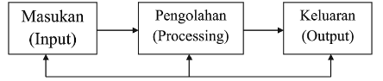

**Gambar 2.1 Model Sistem**

* + 1. **Karakteristik Sistem**

Sistem yang baik memiliki beberapa karakteristik yaitu :

1. Komponen

Suatu sistem terdiri dari sejumlah komponen-komponen yang saling bekerja sama membentuk satu kesatuan. Komponen sistem terdiri dari komponen yang berupa subsistem atau bagian-bagian dari sistem.

1. Batasan sistem (*boundary*)

Batasan sistem merupakan daerah yang membatasi antara suatu dengan system yang lain atau dengan lingkungan luarnya. Batasan sistem ini memungkinkan sustu sistem dipandang sebagai suatu kesatuan. Batasan suatu sistem menunjukkan ruang lingkup (*scope*) dari sistem tersebut.

1. Lingkungan luar sistem ( *environment*)

Lingkungan luar sistem (*environment*) adalah diluar batas dari sistem yang mempengaruhi operasi sistem. Lingkungan dapat bersipat menguntungkan yang harus tetap dijaga dan yang merugikan yang harus dijaga da dikendalikan, kalau tidak akan menggangu kelangsungan hidup dari sistem.

1. Penghubung sistem (*interface*)

Penghubung sistem merupakan media penghubung antara satu subsistem dengan subsistem lainnya. Melalui penghubung ini memungkinkan sumber-sumber daya mengalir dari subsistem ke subsistem lain. Keluaran (*output*) dari subsistem akan menjadi masukkan ( *input*) untuk subssitem lain melalui penghubung.

1. Masukkan sistem (*input*)

Masukkan adalah energi yang dimasukkan kedalam sistem, yang dapat berupa perawatan *(maintenace input),* dan masukkan sinyal *(signal input*). *Maintenace input* adalah energi yang dimasukkan agar sistem dapat beroperasi. *Signal input* adalah energi yang diproses untuk didapatkan keluaran. Contoh dalam sistem computer program adalah *maintenance input* sedangkan data adalah *signal input* untuk diolah menjadi informasi.

1. Keluaran sistem (*output*)

Keluaran sistem adalah hasil dari energi yang diolah dan diklasifikasikan menjadi keluaran yang berguna dan sisa pembuangan. Contoh komputer menghasilkan panas yang merupakan sisa pembuangan, sedangkan informasi adalah keluaran yang dibutuhkan.

1. Pengolah sistem

Suatu sistem menjadi bagian pengolah yang akan merubah masukkan menjadi keluaran. Sistem produksi akan mengolah bahan baku menjadi bahan jadi, system akuntansi akan mengolah data menjadi laporan-laporan keuangan.

1. Sasaran sistem

Suatu sistem pasti mempunyai tujuan (*goal*) atau sasaran (*objective*). Sasaran dari sistem sangat menentukan input yang dibutuhkan sistem dan keluaran yang akan dihasilkan sistem.

* + 1. **Pengertian Informasi**

Beberapa definisi informasi yang dikemukakan oleh para ahli:

1. *Jogianto* (2008), informasi adalah data yang diolah menjadi bentuk yang berguna bagi para pemakainya.
2. *Sutarman* (2009), informasi adalah sekumpulan fakta (data) yang diorganisasikan dengan cara tertentu, sehingga mereka mempunyai arti bagi si penerima.
3. *Edhy Sutanta* (2011), informasi merupakan hasil pengolahan data, sehingga menjadi bentuk yang penting bagi penerimanya dan mempunyai kegunaan sebagai dasar dalam pengambilan keputusan yang dapat dirasakan akibatnya secara langsung saat itu juga atau secara tidak langsung pada saat mendatang.

Dapat disimpulkan bahwa informasi merupakan data yang diolah menjadi bentuk yang berguna untuk membuat keputusan. Informasi berguna untuk pembuat keputusan karena informasi menurunkan ketidakpastian (atau meningkatkan pengetahuan).

Informasi menjadi penting karena berdasarkan informasi itu para pengelola dapat mengetahui kondidi objektif perusahaannya. Informasi tersebut merupakan hasil pengolahan data atau fakta yang dikumpulkan dengan metode atraupun cara-cara tertentu.

Menurut Gordon B. Davis: Informasi adalah data yang telah diolah menjadi suatu bentuk yang penting bagi si penerima dan mempunyai nilai nyata atau yang dapat dirasakan dalam keputusan-keputusan yang sekarang atau keputusan-keputusan yang akan datang. ( Jeperson Hutahaean, 2015 )

* + 1. **Siklus Informasi**

Data yang diolah untuk menghasilkan informasi menggunakan model proses yang tertentu. Misalkan suhu dalam fahrenheit diubah ke celcius. Dalam hal ini digunakan model matematika berupa rumus konversi dari derajat fahrenheit menjadi satuan derajat celcius.

Data yang diolah melalui suatu model menjadi informasi, kemudian penerima menerima informasi tersebut, yang berarti menghasilakan keputusan dan melakukan tindakan yang lain yang akan membuat sejumlah data kembali. Data tersebut akan ditangkap sebagai input, diproses kembalinlewat suatu model dan seterusnya yang disebut dengan siklus informasi ( *information cycle).* Siklus ini juga disebut dengan siklus pengolahan data ( *data processing cycle).*

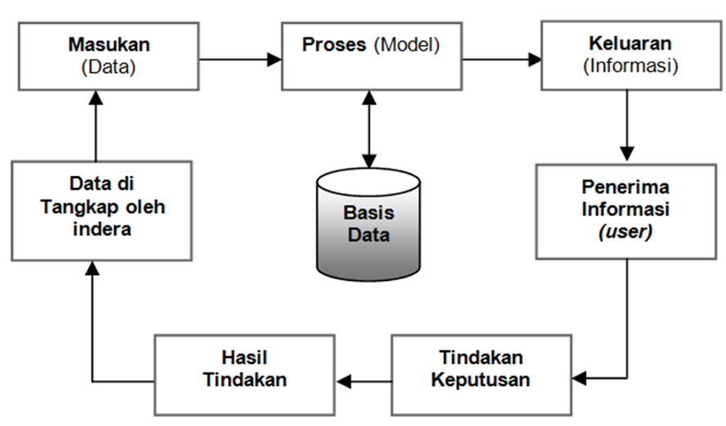

**Gambar 2.2 Gambar siklus informasi**

( Jogiyanto, 2015 )

* + 1. **Pengertian Sistem Informasi**

Untuk memahami pengertian sistem informasi, harus dilihat keterkaitan anatara data dan informasi sebagai entitas penting pembentuk sistem informasi. Data merupakan nilai, keadaan, atau sipat yang berdiri sendiri lepas dari konteks apapun.

Sementara informasi adalah data yang telah diolah menjadi sebuah bentuk yang berarti bagi penerimanya dan bermanfaat dalam pengambilan keputusan saat ini atau mendatang (*Davis,* 1995) *Mc Leod* (1995) mengatakan bahwa informasi adalah data yang telah diproses, atau data yang memiliki arti.

Ada beberapa pendefinisian sistem informasi menurut para ahli diantaranya sebagai berikut :

1. Menurut *Yakub (2012),* sistem informasi merupakan suatu kumpulan dari komponen-komponen dalam organisasi yang berhubungan dengan proses penciptaan aliran informasi.
2. Menurut *Ida Nuraida (2008),* sistem informasi merupakan perangkat prosedur yang terorganisasi dengan sistematik, bila dilaksanakan akan menyediakan informasi yang dapat dimanfaatkan dalam proses pembuatan keputusan.
3. *Wing Wahyu Winarno (2006),* sistem informasi adalah sekumpulan komponen yang saling bekerja sama, yang digunakan untuk mencatat data, mengolah data dan menyajikan informasi untuk para pembuat keputusan agar dapat membuat keputusan dengan baik.
4. *Sutabri (2006)* mendefinisikan sistem informasi adalah suatu sistem di dalam suatu organisasi yang mempertemukan kebutuhan pengolahan transaksi harian yang mendukung fungsi operasi organisasi yang bersipat manejerial dengan kegiatan strategi dan suatu organisasi untuk dapat menyediakan kepada pihak luar tertentu dengan laporan-laporan yang diperlukan.

*Stair (1992)* menjelaskan bahwa sistem informasi berbasis komputer (CBIS) dalam suatu organisasi terdiri dari komponen-komponen berikut:

1. **Perangkat keras**,yaitu perangkat keras komponen untuk melengkapi kegiatan memasukkan data, memproses data, dan keluaran data.
2. **Perangkat lunak,** yaitu program dan intruksi yang diberikan ke komputer.
3. ***Database***, yaitu kumpulan data dan informasi yang diorganisasikan sedemikian rupa, sehinggan mudah diakses pengguna sistem informasi.
4. **Telekomunikasi**, yaitu komunikasi yang menghubungkan antara pengguna sistem dengan sistem komputer secara bersama-sama ke dalam suatau jaringan kerja yang efektif.
5. **Manusia**, yaitu personel dari sistem informasi, meliputi manajer, analisis, programmer, dan operator, serta bertanggung jawab terhadap perawatan sistem.

Prosedur yakni tata cara yang meliputi strategi, kebijakan, metode, dan peraturan-peraturan dalam menggunakan sistem informasi berbasis komputer.

Sementara, menurut pendapat *davis (1995),* sistem informasi manajemen terdiri dari elemen-elemen berikut :

1. Perangkat keras komputer *(hardware).*
2. Perangkat lunak *(software),* yang terdiri dari perangkat lunak sistem umum, perangakat lunak terapan dan program aplikasi.
3. Database.
4. Prosedur.
5. Petugas operasional.
   * 1. **Definisi Perpustakaan**

Kata perpustakaan berasal dari kata pustaka, yang berarti: (1) kitab, buku-buku, (2) kitab primbon. Kemudian kata pustaka mendapat awalan per dan akhiran an, menjadi perpustakaan. Perpustakaan mengandung arti: (1) kumpulan buku-buku bacaan, (2) bibliotek, dan (3) buku-buku kesusastraan (Kamus Besar Bahasa Indonesia-KBBI).

Selanjutnya ada pula istilah pustakaloka yang berarti tempat atau ruangan perpustakaan. Pengertian perpustakaan yaitu mencakup suatu ruangan, bagian dari gedung/bangunan, atau gedung tersendiri, yang berisi bukubuku koleksi, yang disusun dan diatur sedemikian rupa, sehingga mudah untuk dicari dan dipergunakan.

Perpustakaan dilengkapi dengan berbagai sarana prasarana, seperti ruangan baca, rak buku, rak majalah, meja kursi baca kartukartu katalog, system pengelolaan tertentu, dan ditempatkan karyawan atau pustakawan yang melaksanakan kegiatan perpustakaan. Menurut Sulistyo Basuki dalam Febriyani (2013 : 10), “Perpustakaan adalah sebuah ruangan, bagian sebuah gedung, ataupun gedung itu sendiri yang digunakan untuk menyimpan buku dan terbitan lainya yang biasanya disimpan menurut tata susunan tertentu untuk digunakan pembaca, bukan untuk dijual”. 20 Sedangkan menurut Sutarno NS (2006 : 11), ”Perpustakaan adalah suatu ruangan, bagian dari gedung/bangunan, atau gedung tersendiri, yang berisi buku-buku koleksi, yang disusun dan diatur sedemikian rupa, sehingga mudah untuk dicari dan dipergunakan sewaktu-waktu diperlukan oleh pembaca”.

Dari kedua definisi di atas dapat disimpulkan bahwa Perpustakaan adalah suatu unit kerja dari suatu badan yang mengelola bahan pustaka, baik berupa buku maupun bukan buku yang disusun secara sistematis menurut aturan tertentu sehingga dapat digunakan sebagai sumber informasi oleh setiap pengguna perpustakaan.

* + 1. **Sistem Informasi Perpustakaan**

Sistem informasi perpustakaan adalah suatu sistem didalam organisasi pelayanan publik yang mempertemukan kebutuhan pengolahan transaksi peminjaman, pengembalian dan perpanjangan buku, dan pembuatan laporan harian, bulanna maupun tahunan guna mendukung operasi bersipat manajerial dan kegiatan dari suatu organisasi ( Beiling, 2007 ).

* + 1. **Pengertian Basis Data ( DataBase)**

Database adalah kumpulan data yang terdiri atas satu atau lebih tabel yang terintegrasi satu asama lain, dimana pengguna (*user)* diberi wewenang untuk mengakses (mengubah, menghapus, menganalisis, menambah, memperbaiki) data dalam tabel tersebut. Tabel terdiri dari baris yang disebut dengan record dan kolom yang disebut *field.*

Sistem basis data (*database sistem)* adalah sistem informasi yang mengintegrasikan kumpulan dari data yang saling berhubungan satu dengan yang lainnya dan membuatnya tersedia untuk beberapa aplikasi yang bermacam-macam didalam suatu organisasi.

Manfaat basis data (*database)* diantaranya :

1. Salah satu komponen penting dalam sistem informasi, karena merupakan dasar dalam menyediakan informasi.
2. Menentukan kualitas informasi : akurat, tepat pada waktunya da relevan. Informasi dapat dikatakan bernilai bila manfaatnya lebih efektif dibandingkan dengan biaya mendapatkannya.
3. Mengurangi duplikasi data (*data redudancy).*
4. Hubungan data dapat ditingkatkan *(data relatability).*
5. Mengurangi pemborosan tempat simpanan luar.

Jenjang data dalam *Database :*

1. *Characters,* merupakan bagian data yang terkecil, dapat berupa karakter, numerik, huruf ataupun karakter-karakter khusus (*special characters)* yang membentuk suatu item data atau *field.*
2. *Field, mereprentasikan* suatu *atribut* dari *record* yang menunjukkan suatu item dari data, seperti minsalnya nama, alamat, dan lain sebagainya.
3. *Record, kumpulan dari field* membentuk suatu record. *Record* menggambarkan suatu unit data individu yang tertentu. Kumpulan dari *record* membentuk suatu *file.*
4. *File,* terdiri dari *record-record* yang menggambarkan satu kesatuan data yang sejenis. Minsalnya file pelajaran berisi data tentang semua mata pelajaran yang ada.
5. *Database,* kumpulan dari *file* atau tabel membentuk suatu *database.*

Sistem basis data (*database sistem)* adalah sistem informasi yang mengintegrasikan kumpulan dari data yang saling berhubungan satu dengan yang lainnya dan membuatnya tersedia untuk beberapa aplikasi yang bermacam-macam didalam suatu organisasi.

Manfaat basis data (*database)* diantaranya :

* 1. Salah satu komponen penting dalam sistem informasi, karena merupakan dasar dalam menyediakan informasi.
  2. Menentukan kualitas informasi : akurat, tepat pada waktunya da relevan. Informasi dapat dikatakan bernilai bila manfaatnya lebih efektif dibandingkan dengan biaya mendapatkannya.
  3. Mengurangi duplikasi data (*data redudancy).*
  4. Hubungan data dapat ditingkatkan *(data relatability).*
  5. Mengurangi pemborosan tempat simpanan luar.
     1. **Data Flow Diagram ( DFD )**

DFD adalah suatu model logika data atau proses yang dibuat untuk menggmbarkan dari mana asal data dan keman tujuan data yang keluar dari sistem, dimana data disimpan, proses apa yang menghasilakn data tersebut serta interaksi antara data yang tersimpan dan proses yang dikenalkan pada data tersebut.

*Menurut Jogiyanto H.M adalah:* “DFD adalah diagram yang menggunakan notasi-notasi untuk menggambarkan suatu sistem yang telah ada atau sistem baru yang akan dikembangkan secara logika tanpa mempertimbangkan lingkungan fisik dimana data tersebut mengalir atau lingkungan fisik dimana data tersebut akan disimpan”.

*Menurut James A. Hall Data Flow Diagram adalah :*“Data Flow Diagram adalah Suatu diagram yang menggunakan simbol-simbol untuk mencerminkan proses, sumber-sumber data, arus data dan entitas dalam sebuah sistem”

**Tabel 2.1 Simbol-simbol DFD**

|  |  |  |
| --- | --- | --- |
| **Nama Simbol** | **Simbol** | **Arti** |
| ***External***  ***Entity*** |  | Simbol ini digunakan untuk menggambarkan asal atau tujuan data |
| **Proses** |  | Simbol ini digunakan untuk memproses pengolahan data |
| **Data *flow*** |  | Simbol ini digunakan untuk menggambarkan aliran data yang berjalan |
| **Data *store*** |  | Simbol ini digunaklan untuk data yang telah disimpan |

* + 1. **Entity Relationship Diagram ( ERD )**

ERD (*Entity Relationship Diagram)* adlah diagram yang berguna untuk memodelkan sistem nantinya akan dikembangkan dalam basis datanya. ERD (*Entity Relationship Diagram)* terusan atas 3 (tiga) komponen, yaitu entitas, atribut, dan keselarasan antar entitas. Secara garis besar, entitas merupakan objek dasar yang terlihat dalam sistem. Atribut berperan sebagai penjelas entitas, dan kerapian menunjukan hubungan yang terjadi diantara 2 (dua) entitas (Sutanta:2004)

Simbol-simbol yang digunakan dalam ERD dapat digambarkan sebagai berikut :

**Tabel 2.2 Simbol-simbol ERD (*Entity Relationship Diagram).***

|  |  |  |
| --- | --- | --- |
| **Simbol** | **Arti** | **Keterangan** |
|  | **Entitas** | Suatu objek yang dapat didefinisikan dalam lingkungan pemakai dalam konteks *system* yang telah dibua. *Entity* digunakan atau digambarkan persegi empat. |
|  | **Atribut** | Elemen-elemen yang ada dalam *entity* dan fungsi. Atribut mendiskripsikan karakter *entity.* Atribut digambarkan dengan *symbol elips.* |
|  | **Hubungan** | Hubungan ini dinamakan *relationship* atau relasi. Hubungan dibedakan antara hubungan bentuk antara *entity* dengan isi dari hubungan ini sendiri. Hubungan disgambarkan dengan *symbol* ketupat. |
|  | **Garis** | Garis ini digunakan untuk menghubungkan *entity* dengan e*ntity* manapun *entity* denagn atribut. |
| 1 dan 1, dan M, M dan M | **Relasi** | Relasi dapat dinyatkan dengan pemakainan angka (1 dan 1 untuk relasi satu ke satu, 1 dan M untuk relasi satu ke banyak atau M dan M untuk relasi banyak ke banyak |

* + 1. **Flowmap**

*Flowmap* adalah campuran peta dan *flowchart,* yang menunjukkan pergerakan benda dari satu lokasi ke lokasi lainnya, seperti jumlah orang dalam migrasi, jumlah barang yang diperdagangkan, atau jumlah peket dalam jaringan. *Flowmap* menolong analisis dan programmer untuk memecahkan masalah ke dalam segmen-segmen yang lebih kecil dan menolong dalam menganalisis alternatif-alternatif lain dalam pengoprasian.

**Tabel 2.3 Simbol-simbol *Flowmap***

|  |  |
| --- | --- |
| **Simbol** | **Arti** |
|  | Menandakan dokumen, biasa dalam bentuk surat, formulir, buku/berkas dan catatan (*printout)* |
|  | Multi dokumen. |
|  | Proses Manual. |
|  | Proses yang dilakukan komputer |
|  | Mewakili data masukan (*input)* atau keluaran *(output)*. |
|  | Persiapan data. |
|  | menandakan dokumen yang di arsipkan ( arsip manual). |
|  | Proses apa saja yang tak terdifinisi, termasuk aktivitas fisik |
|  | Terminasi yang mewakili symbol tertentu untuk digunakan pasa aliran yang lain pada halaman lain. |
|  | Penghubung, termisi yang mewakili symbol tertentu untuk digunakan pada aliran yang lain pada halaman sama. |
|  | Terminal *point,* termisi menandakan awal dan akhir aliran. |
|  | Pengambilan keputussan. |
|  | Pemasukan data manual |
|  | Data penyimpanan (*Disk Storage)* pada komputer, minsalnya menyimpan *database.*  *(Database).* |
|  | *Storage* data, penyimpanan data secara sementara. |
|  | *Magnetik Tape,* yang menggunakan pita magnetik |
|  | *Punched Tipe,* yang menggunakan kertas berlubang |

* + 1. **MySQL**

*MySQL* merupakan *software* sistem manajemen basis data *(Database Management Sistem – DBMS)* yang sangat populer dikalangan pemrograman web. *MySQL* merupakan basis datayang sangat populer digunaka untuk membangun aplikasi web yang menggunakan basis data sebagai sumber dan pengelola datanya (Ariasari, 2010)

* + 1. **PHP**

PHP merupakan bahasa pemrograman berbentuk script yang ditempatkan dala *server*  yang pertama kali dibuat oleh Rasmus Lerdorf pada tahun 1995. Hasil dari pengolahan akan dikirimka ke klien, tempat pemakai menggunakan *browser.*  Secara khusus, PHP dirancang untuk mebentuk web dinamis. Artinya, ia dapat membentuk suatu tampilan berdasarkan permintaan terkini. Minsalnya, menampilkan isi basis data ke halaman web (Lee, 2007).

* + 1. **Extreme Programming ( XP )**

Extreme Programming adalah suatu model yang termasuk dalam pendekatan agile yang diperkenalkan oleh Kent Back. Menurut penjelasannya, definisi XP adalah sebagai berikut: “Extreme Programming (XP) adalah metode pengembangan software yang cepat, efisien, beresiko rendah, fleksibel, terprediksi, scientific, dan menyenangkan.“. Model ini cenderung menggunakan pendekatan Object-Oriented.

**Tahapan Dalam Extreme (XP) Programming**, yaitu:

1. **Planning.**

Tahap planning dimulai dengan membuat user stories yang menggambarkan output, fitur, dan fungsi-fungsi dari software yang akan dibuat. User stories tersebut kemudian diberikan bobot seperti preoritas dan dikelompokkan untuk selanjutnya dilakukan proses dilevery secara incremental.

1. **Design.**

Design di Extreme programming mengikuti prinsip Keep it Simple (KIS). Untuk design yang sulit, extreme programming akan menggunakan Spikee Solution dimaan pembuatan design dibuat langsung ke tujuannya.

1. **Coding.**

Proses coding pada XP diawali dengan membangun serangkaina unit test. Setelah itu pengembang akan berfokus untuk mengimplementasikannya. Dalam extreme programming diperkenalkan istilah Pair Programming dimana proses penulisan program dilakukan secara berpasangan. Dua orang programer saling berkerja sama disatu komputer untuk menulis program. Dengan melakukan ini akan didapat real-time problem solving dan real-time quality assurance.

1. **Testing.**

Tahap ini dilakukan pengujian kode pada unit test. Dalam Extreme Programming, diperkenalkan XP acceptance test atau biasa disebut costumer test. Tes ini dilakukan oleh costumer yang berfokus kepada fitur dan berfungsi sistem secara keseluruhan. Acceptance test ini berasal dari user stories yang telah diimplementasikan.

* + 1. ***Barcode***

*Barcode* pada dasarnya adalah susunan garis vertikal hitam dan putih dengan ketebalan yang berbeda, sangat sederhana tetapi sangat berguna, dengan kegunaan untuk menyimpan data-data spesifik minsalnya kode produksi, tanggal kadaluwarsa, dan nomor identitas, teknologi *barcode* tersebut terus berkembang dan bertahan. Sedangkan untuk membaca barcode ada banyak pilihan di pasaran dengan harga yang relatif murah dari yang pena (wand), slot, dan scanner.

*Barcode* memiliki kelebihan-kelebihan tertentu, yang paling utama, murah dan mudah, sebab media yang digunakan adalah kertas dan tinta. penggunaan barcode scanner juga sangat mudah sehingga pengguna (*operator)* hanya memerlukan sedikit latihan. *Barcode* scanner dapat membaca informasi/data dengan kecepatan yang jauh lebih tinggi daripada mengetikkan data dan *barcode* scanner memiliki tingkat ketelitian yag lebih tinggi dalam melakukan pembacaan.

Di awal perkembangannya, penggunaan *barcode* dilakukan untuk membantu proses pemeriksaan barang-barang secara otomatis pada supermarket. tetapi, saat ini kode baris sudah banyak digunakan dalam berbagai aplikasi minsalnya digunakan sebagai kartu aidentitas, kartu kredit dan untuk pemeriksaan secara otomatis pada perpustakaan.

Untuk membantu pembacaan secara manual dicantumkan juga angka-angka dibawah kode aris tersebut. Angka-angka tersebut tidak mendasari pola kode baris yang tercantum. Ukuran dari tersebut dapat diperbesar maupun diperkecil dari ukuran

nominalnya tanpa tergantung dari mesin yang membaca.

Kumpulan garis itu pada umumnya adalah angka-angka 0 - 9 dalam beberapa kelompok informasi, misalnya :

1. Di awali dengan kode perintah memulai baca kode.
2. Memberi informasi nomor sistem.
3. Memberi informasi kode manufaktur.
4. Memberi informasi data.
5. Memberi informasi kelompok data.
6. Memberi informasi kode nilai.

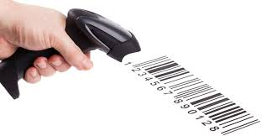

**Gambar 2.3 Gambar Barcode**

**BAB III**

**OBJEK PENELITIAN**

* 1. **Sejarah Singkat dan Kegiatan Bisnis Perusahaan**

Badan Perpustakaan, Arsip dan Dokumentasi Daerah Kabupaten Lombok Tengah sebenarnya sudah ada sejak tahun1980 dimana pada waktu itu masih bernaung dibawah Institusi Dinas Pendidikan dan Kebudayaan dan dikelola oleh Seksi Perbukuan. Sepuluh tahun kemudian dipindahkan ke Sekretariat Kantor Bupati Lombok Tengah dan dikelola oleh Bagian Organisasi dan Tata Laksana ( ORTAL ) Setda Kabupaten Lombok Tengah.

Selanjutnya dengan berlakunya UU No. 22 Th. 1999 tentangPemerintah Daerah ( Otonomi ). Pengelolaan perpustakaan beralih ke Bagian INKOM Setda Kabupaten Lombok Tengah, dibawah kendali salah satu Sub Bagian yaitu Sub Bagian Sandidan Perpustakaan.

Pada tanggal 8 April 2002 oleh DPRD Kabupaten LombokTengah sesuai dengan Peraturan Daerah No. 7 Th. 2002 tentang Pembentukan, Kedudukan, Susunan Organisasi Tugas Pokok dan Fungsi dan Tata Kerja Kantor Perpustakaan Umum Kabupaten Lombok Tengah dan menempati Gedung Serbaguna di lantai I, Jl. A. Yani No. 02 Praya, dengan Struktur Organisasi sebagai berikut : Kepala Kantor, Sub Bagian Tata Usaha, Seksi Akuisisi dan Pengolahan, Seksi Pelayanan dan Referensi dan Kelompok Jabatan Fungsional.

Sejalan dengan tuntutan perubahan Organisasi Prangkat Daerah yaitu Satuan Kerja Perangkat Daerah ( SKPD ) sesuai dengan PP No. 41 Th. 2007. Pada perkembangan selanjutnya, Kantor Perpustakaan Umum Kabupaten Lombok Tengah mengalami peningkatan status dari Kantor menjadi Badan Perpustakaan, Arsip dan Dokumentasi Daerah Kabupaten Lombok Tengah yang tertuang dalam Peraturan Daerah Kabupaten Lombok Tengah No. 3 Th. 2008 tentang Organisasi dan Tata Kerja Organisasi Perangkat Daerah Kabupaten Lombok Tengah dan dilengkapi dengan Peraturan Bupati Lombok Tengah No. 40 Th. 2008 tentang Rincian Tugas Pokok dan Fungsi Badan Perpustakaan, Arsip dan Dokumentasi Daerah Kabupaten Lombok Tengah.

Badan Perpustakaan, Arsip dan Dokumentasi Daerah Kabupaten Lombok Tengah memiliki dan menempati gedung sendiri yang cukup representatif berlantai II dengan luas 69,6 x 56,50 = 3,932,40 m2. berlokasi di Jl.A. Yani No. 02 Praya.

* 1. **Struktur organisasi perusahaan**

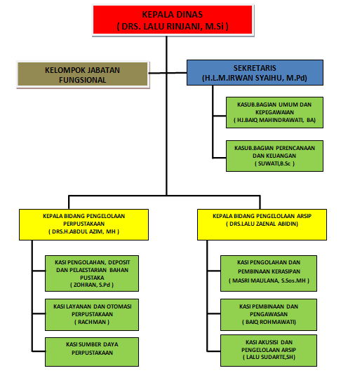

**Gambar 3.1 Struktur Organisisasi Perpustakaan Daerah**

* 1. **Wewenang danTanggung Jawab**

Adapun wewenang dan tanggung jawab dari setiap bagian yang ada di perusahaan adalah sebagai berikut:

1. **Kepala Dinas**

Memimpin, merumuskan, mengatur, membina, mengendalikan, mengkoordinasikan dan mempertanggung jawabkan kebijakan teknis penyusunan dan pelaksanaan kebijakan daerah yang bersifat spesifik di bidang perpustakaan dan kearsipan.

**Uraian Tugas:**

1. Menetapkan Dokumen Perencanaan Dinas sesuai dengan peraturan yang berlaku sebagai pedoman pelaksanaan kegiatan Dinas.
2. Mendistribusikan tugas kepada Sekretaris dan para Kabid di lingkungan Dinas sesuai dengan tugas pokok dan tanggungjawab yang ditetapkan agar tugas yang diberikan dapat berjalan efektif dan efisien.
3. Memberi pengarahan pelaksanaan tugas kepada Sekretaris dan para Kabid di lingkungan Dinas sesuai peraturan dan prosedur yang berlaku agar tidak terjadi kesalahan dalam pelaksanaan tugas.
4. Menyelia pelaksanaan tugas Sekretaris dan para Kabid di lingkungan Dinas secara berkala sesuai dengan peraturan dan prosedur yang berlaku untuk mencapai target kinerja yang diharapkan;

1. **Sekretaris**

Memimpin, mengkoordinasikan dan mengendalikan tugas – tugas di bidang pengelolaan pelayanan kesekretariatan yang meliputi pengkoordinasian penyusunan program, pengelolaan keuangan, dan pengelolaan umum dan kepegawaian.

**Uraian Tugas:**

1. Menyusun rencana operasional di lingkungan Sekretariat berdasarkan program kerja Dinas serta petunjuk pimpinan sebagai pedoman pelaksanaan tugas.
2. Mendistribusikan tugas kepada bawahan di lingkungan Sekretariat sesuai dengan tugas pokok dan tanggung jawab yang ditetapkan agar tugas yang diberikan dapat berjalan efektif dan efisien.
3. Memberi petunjuk pelaksanaan tugas kepada bawahan di lingkungan Sekretariat sesuai peraturan dan prosedur yang berlaku agar tidak terjadi kesalahan dalam pelaksanaan tugas.
4. Menyelia pelaksanaan tugas bawahan di lingkungan Sekretariat secara berkala sesuai dengan peraturan dan prosedur yang berlaku untuk mencapai target kinerja yang diharapkan.
5. **Kasubag Umum dan Kepegawaian**

Memimpin, merencanakan kegiatan, membagi tugas, mengawasi, membimbing, mengoreksi dan membuat laporan serta membuat laporan layanan atas pengelolaan urusan ketatat usahaan, pengelolaan dan pembinaan pegawai, penelaahan hukum perundang-undangan, aturan daerah, organisasi dan ketatalaksanaan serta melakukan pengolahan pengendalian dan rencana kebutuhan perlengkapan tata surat dan tata kearsipan, urusan dalam, pemeliharaan perkantoran dan keprotokolan, pengelolaan sarana, perlengkapan, pengendalian pelaksanaan kebutuhan pegawai dan pengembangan karier pegawai.

**Uraian Tugas:**

1. Menyusun rencana dan program kerja operasional Sub Bagian Umum dan Kepegawaian berdasarkan dokumen perencanaan daerah dan regulasi terkait sebagai pedoman pelaksanaan tugas.
2. Membagi tugas kepada bawahan sesuai dengan tugas dan tanggung jawab masing-masing untuk kelancaran pelaksanaan tugas Sub Bagian Umum dan Kepegawaian.
3. Membimbing pelaksanaan tugas bawahan di lingkungan Sub Bagian Umum dan Kepegawaian sesuai dengan tugas dan tanggung jawab yang diberikan agar pekerjaan berjalan tertib dan lancar.
4. Memeriksa hasil kerja bawahan di lingkungan Sub Bagian Umum dan Kepegawaian sesuai dengan prosedur dan peraturan yang berlaku agar terhindar dari kesalahan;
5. **Kasubag Penyusunan Program dan Keuangan**

Merencanakan, melaksanakan, melaporkan pelaksanaan tugas dan mengevaluasi pengelolaan administrasi dan pertanggungjawaban penyusunan progran dan pengelolaan keuangan Dinas sesuai dengan ketentuan yang berlaku agar pengelolaan administrasi penyusunan program dan penatausahaan pengelolaan keuangan Dinas dapat dipertanggung jawabkan.

**Uraian Tugas:**

1. Menyusun rencana dan program kerja kegiatan penyusunan program dan pengelolaana dministrasi dan pertanggung jawaban pengelolaan keuangan Dinas berdasarkan dokumen perencanaan serta regulasi terkait sebagai pedoman pelaksanaan tugas.
2. Melaksanakan pengelolaan penyusunan program administrasi keuangan dan penatausahaan anggaran pendapatan dan belanja Badan sesuai ketentuan yang berlaku agar pelaksanaan anggaran pendapatan dan belanja Badan dapat berjalan dengan lancar.
3. Melaksanakan penyusunan dan pengkoordinasian pembuatan daftar gaji serta tambahan penghasilan bagi pegawai negeri sipil sesuai ketentuan yang berlaku agar pembayaran gaji dan tambahan penghasilan pegawai dapat berjalan dengan lancar.
4. **Kepala Bidang Pengolahan Perpustakaan**

Memimpin, mengkoordinasikan dan mengendalikan tugas-tugas di Bidang Pengembangan dan Pelestarian Perpustakaan yang meliputi pengembangan bahan perpustakaan, pemeliharaan dan pelestarian bahan perpustakaan, dan otomasi perpustakaan.

**Uraian Tugas:**

1. Penetapan penyusunan rencana dan program kerja bidang pengembangan dan pelestarian perpustakaan.
2. Penyelenggaraan pelaksanaan tugas di bidang pengembangan dan pelestarian perpustakaan.
3. Pengkoordinasian perencanaan teknis di bidang pengembangan dan pelestarian perpustakaan.
4. Perumusan sasaran pelaksanaan tugas di bidang pengembangan dan pelestarian perpustakaan.
5. **Seksi Pemeliharaan dan Pelestarian Bahan Perpustakaan**

Merencanakan, melaksanakan, mengevaluasi dan melaporkan pelaksanaan tugas seksi pemeliharaan dan pelestarian bahan perpustakaan.

**Uraian Tugas:**

1. Penyusunan rencana dan program kerja pemeliharaan dan pelestarian bahan perpustakaan.
2. Pelaksanaan kajian pengembangan bahan pustaka langka, naskah kuno/koleksi milik daerah dan dari berbagai OPD/SKPD/Lembaga lain.
3. Pelaksanaan pelestarian, pemeliharaan dan perawatan koleksi budaya etnis nusantara yang ditemukan.
4. Pelaksanaan pelestarian terbitan daerah untuk dimanfaatkan oleh masyarakat.
5. Perencanaan dan pelaksanaan pemeliharaan,perawatan,perbaikan,penjilidan dan reproduksi bahan pustaka
6. **Seksi Otomasi Perpustakaan**

Merencanakan, melaksanakan, mengevaluasi dan melaporkan pelaksanaan tugas seksi otomasi perpustakaan.

**Uraian Tugas:**

1. Penyusunan rencana dan program kerja operasional pengembangan perpustakaan digital (*digital library*).
2. Pelaksanaan optimalisasi layanan otomasi perpustakaan terhadap pengembangan *digital library* dan OPAC (*Online Public Access Catalog*) kepada pemustaka.
3. Pelaksanaan rekapitulasi data statistik kegiatan layanan pemustaka yang terintegrasi.
4. pelaksanaan *back-up database* kegiatan pelayanan otomasi perpustakaan.
5. Pelaksanaan dan pemeliharaan *database,* jaringan*, software* dan *hardware* perpustakaan
6. **Kepala Bidang Kearsipan**

Kepala Bidang Kearsipan Memimpin, mengkoordinasikan dan mengendalikan tugas-tugas di bidang pengelolaan kearsipan.

**Uraian Tugas:**

1. Menyelenggarakan perumusan kebijakan teknis Dinas Bidang Kearsipan.
2. Menyelenggarakan penyusunan rencana kerja bidang ke arsipan berdasarkan sasaran, kebijakan teknis, strategi dan program kerja dinas serta kondisi dinamis masyarakat.
3. Menyelenggarakan, merumuskan konsep sasaran kegiatan bidang kearsipan.
4. Menyelenggarakan perencanaan alih media dan reproduksi arsip dinamis;
5. **Seksi Pengelolaan Arsip Dinamis**

Merencanakan, melaksanakan, mengevaluasi, dan melaporkan pelaksanaan tugas pelayanan dan pengelolaan arsip dinamis.

**Uraian Tugas:**

1. Menyiapkan bahan perumusan kebijakan teknis operasional seksi pengelolaan arsip dinamis.
2. Menyiapkan bahan dan melaksanakan pengumpulan serta pengolahan arsip dinamis sebagai bahan penyusunan rencana kegiatan.
3. Menyusun dan melaksanakan rencana kerja lingkup seksi pengelolaan arsip dinamis berdasarkan sasaran, kebijakan teknis, strategi dan program kerja dinas.
4. Menyusun langkah kegiatan pelaksanaan tugas.
5. Mengatur pembagian tugas dan mengarahkan bawahan.
6. **Seksi Pengolahan Arsip Statis**

Merencanakan, melaksanakan, mengevaluasi dan melaporkan pelaksanaan tugas pelayanan dan pengelolaan arsip statis;

**Uraian Tugas:**

1. Menyiapkan bahan perumusan kebijakan teknis operasional seksi pengelolaan arsip statis.
2. Menyiapkan bahan dan melaksanakan pengumpulan serta pengolahan basis data seksi pengelolaan arsip statis sebagai bahan penyusunan rencana kegiatan.
3. Menyusun dan melaksanakan rencana kerja lingkup seksi pengelolaan arsip statis berdasarkan sasaran, kebijakan teknis, strategi dan program kerja dinas.
4. Menyusun langkah kegiatan pelaksanaan tugas.
5. Mengatur pembagian tugas dan mengarahkan bawahan.
6. **Seksi Layanan dan Otomatis Arsip**

Merencanakan, melaksanakan, mengevaluasi dan melaporkan pelaksanaan tugas pengembangan layanan dan otomatis arsip.

**Uraian Tugas:**

1. Menyiapkan bahan perumusan kebijakan teknis operasional seksi layanan dan otomatis arsip.
2. Menyiapkan bahan dan melaksanakan pengumpulan serta pengolahan basis data seksi layanan dan otomatis arsip sebagai bahan penyusunan rencana kegiatan.
3. Menyusun dan melaksanakan rencana kerja lingkungan seksi layanan dan otomatis arsip berdasarkan sasaran, kebijakan teknis, strategi dan program kerja dinas.
4. Menyusun langkah kegiatan pelaksanaan tugas.
5. Mengatur pembagian tugas dan mengarahkan bawahan.
6. Mendistribusikan dan membagi tugas kepada staf sesuai dengan bidang tugas masing-masing.
7. Mengkoordinasikan kegiatan / pelaksanaan tugas bawahan / staf.
8. Memantau dan mengendalikan kegiatan bawahan.

**BAB IV**

**SISTEM BERJALAN**

* 1. **Tinjauan Umum**

Secara umum dalam melakukan pelayanan perpustakaan ada beberapa proses atau tahapan yang dilakukan di Perpustakaan Daerah Lombok Tengah, yang dimulai dengan penagadaaan buku, pembuatan kartu anggota, peminjaman buku, dan pengembalian buku.

Untuk pengadaan buku, ada beberapa tahapan-tahapan yang dilakukan yaitu bagian kepala bidang perpustakaan ( Kabid. Perpus) memberikan buku dan data buku kepada petugas perpustakaan, kemudian petugas perpustakaan mengecek kelengkapan buku tersebut, apabila ada buku yang tidak sesuai dengan data buku maka akan dikembalikan ke kepala bidang perpustakaan ( Kabid. Perpus). Dan apabila data buku dan buku lengkap maka akan dilakukan pembuatan kode buku dan mencatat data buku baru ke buku besar arsip.

Untuk pembuatan kartu anggota perpustakaan pengunjung hanya perlu membawa persyaratan berupa fotocopy KK atau KTP, kemudian petugas perpustakaan mengentry data pengunjung yang akan menjadi anggota, setelah selesai dinput maka kartu anggota tersebut diprint dan setelah jadi, petugas memberikan kartu anggota tersebut ke pengunjung. Dan kartu anggota tersebut merupakan persyaratan untuk meminjam buku.

Untuk peminjaman buku anggota hanya bisa meminjam buku maxsimal 2 buku dan untuk waktu peminjaman selama 2 minggu, dan untuk pengembalian apabila peminjam terlambat untuk mengembalikan buku maka peminjam tersebut aka dikenakan denda 500/ buku, dan apabila buku yang dipinjam hilang maka akan disuruh untuk mengganti dengan buku baru atau membayar denda dengan harga buku tersebut.

* 1. **Deskripsi Sistem**

Deskripsi pada sistem yang sedang berjalan bertujuan untuk mengetahui lebih jelas bagaimana cara kerja sistem yang sedang berjalan di Perpustakaan Daerah.

Berikut gambaran sistem yang sedang berjalan seperti :

1. **Flowmap Sistem Pengadaan Buku Yang Berjalan**

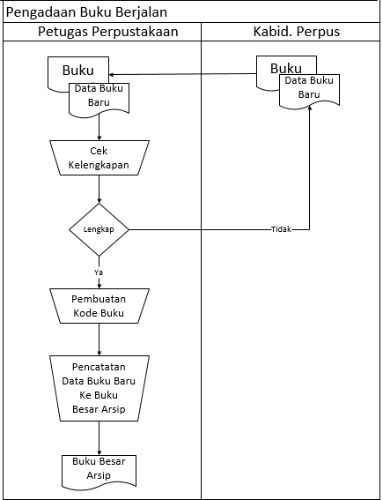

**Gambar 4.1 Flowmap sistem Pengadaan Buku yang berjalan**

Gambar 4.1. Merupakan Alur kerja pengadaan buku yang sudah berjalan. Berikut ini prosedur kerja pengadaan buku yang sudah berjalan dari sistem informasi perpustakaan di Perpustakaan Daerah adalah :

1. Pada flowmap sistem pengadaan buku yang sedang berjalan ini melibatkan dua entitas yaitu kepala bidang perpustakaan (Kabid Perpus) dan bagian perpustakaan atau petugas perpustakaan.
2. kepala bidang perpustakaan ( Kabid Perpus ) menyerahkan data buku baru yag telah diadakan beserta bukunya, kemudian bagian perpustakaan atau petugas perpustakaan mengecek kelengkapan buku tersebut dengan catatan data buku yang diberikan tersebut.
3. Apabila ada kekurangan bagian perpustakaan menyerahkan kembali untuk dicek kembali oleh kepala bidang perpustakaan ( Kabid Perpus ),
4. Kemudian apabila data buku baru tersebut lengkap maka petugas perpustakaan akan pengklasifikasian buku dengan cara membuat kode buku sesuai dengan kelasnya.
5. Setelah selesai membuat kode buku, petugas perpustakaan akan mencatat data buku baru kedalam buku besar arsip.
6. **Flowmap Sistem Pembuatan Kartu Anggota Yang Berjalan**

Flowmap dibawah ini merupakan prosedur atau langkah –langkah dalam pembuatan kartu anggota perpustakaan yang sudah berjalan di Dinas Perpustakaan Daerah kabupaten Lombok Tengah.

Berikut langkah-langkahnya Pembuatan Kartu anggota Perpustakaan :

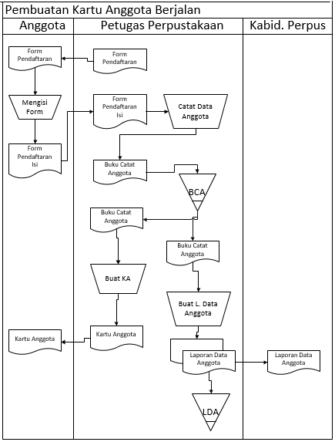

**Gambar 4.2 Flowmap sistem Pembuatan Kartu Anggota berjalan**

Keterangan :

**BCA : Buku Catatan Anggota**

**LDA : Laporan Data Anggota**

Gambar 4.2. Merupakan Alur kerja pendaftaran pembuatan kartu anggota yang sudah berjalan. Berikut ini prosedur pendaftaran anggota yang sedang berjalan dari sistem informasi perpustakaan di Perpustakaan Daerah adalah :

1. Petugas perpustakaan memberikan form pendaftaran kepada calon anggota yang akan mendaftar.
2. Calon anggota mengisi form pendaftaran kemudian menyerahkannya kepada petugas perpustakaan.
3. Petugas mencatat data anggota ke buku catatan anggota.
4. Petugas membuat kartu anggota yang kemudian diserahkan kepada anggota sebagai bukti keanggotaan.
5. Petugas membuat laporan anggota sebanyak 2 rangkap, rangkap pertama untuk diarsipkan dan rangkap kedua diserahkan kepada kabid.perpus (Kepala Bidang Perpustakaan ) .
6. **Flowmap Sistem Peminjaman Buku Yang Berjalan**

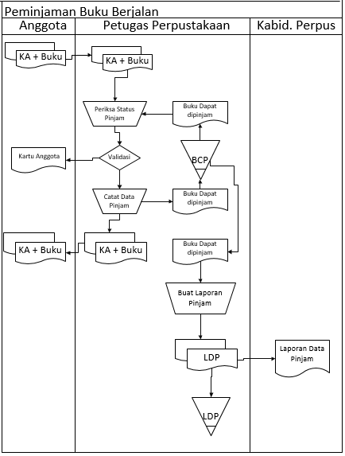

**Gambar 4.3 Flowmap Peminjaman Buku yang Sedang Berjalan**

Keterangan :

**BCP : Buku Catatan Peminjaman**

**LDP : Laporan Peminjaman Buku**

Gambar 4.3 Merupakan Alur kerja peminjaman buku yang sudah berjalan. Berikut ini prosedur peminjman buku yang sedang berjalan yang ada di Perpustakaan Daerah adalah :

1. Anggota menyerahkan kartu anggota dan buku yang akan dipinjam kepada petugas perpustakaan.
2. Petugas akan memeriksa terlebih dahulu status peminjaman anggota yang dilihat dari buku catatan peminjaman, jika status anggota masih dalam masa peminjaman, maka anggota tidak dapat meminjam buku, kartu anggota akan diserahkan kembali oleh petugas kepada anggota. Tapi jika status anggota tidak dalam masa peminjaman, maka anggota dapat meminjam buku.
3. Petugas mencatat data peminjaman pada buku catatan peminjaman
4. Dari buku catatan peminjaman dibuat laporan data peminjaman buku sebanyak 2 rangkap, rangkap pertama diarsipkan, rangkap kedua diserahkan kepada kepala Bidang Perpustakaan.
5. Kartu anggota beserta buku yang dipinjam diserahkan kembali oleh petugas perpustakaan kepada anggota.
6. **Flowmap Sistem Pengembalian Buku Yang Berjalan**

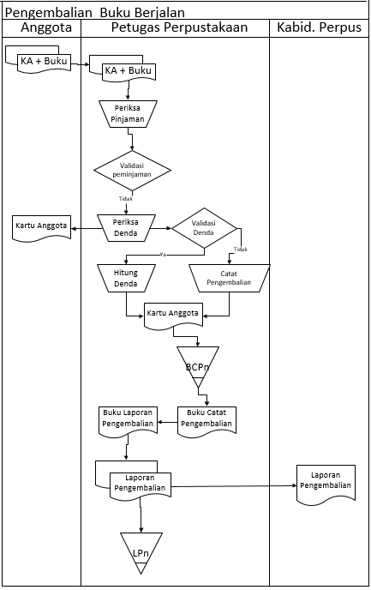

**Gambar 4.4 Flowmap Pengembalian Buku yang Sedang Berjalan**

Keterangan :

**BCP : Buku Catatan Peminjaman**

**LDP : Laporan Peminjaman Buku**

Gambar 4.4 Merupakan Alur kerja pengembalian buku yang sudah berjalan. Berikut ini prosedur pengembalian buku yang sedang berjalan dari sistem informasi perpustakaan di Perpustakaan Daerah adalah :

1. Anggota menyerahkan kartu anggota beserta buku yang dipinjamnya kepada petugas perpustakaan.
2. Petugas mengecek data peminjaman terlebih dahulu yang dilihat dari buku catatan peminjaman buku, jika tidak sesuai dengan data yang ada dalam catatan maka kartu anggota akan di kembalikan kepada anggota.
3. Apabila pengembalian buku melebihi dari 1 minggu, maka anggota akan dikenakan denda dan petugas akan menghitungnya, jika tidak ada denda kartu diserahkan oleh petugas kepada anggota.
4. Petugas perpustakaan membuat laporan data pengembalian buku sebanyak 2 rangkap, rangkap pertama diarsipkan, rangkap kedua diserahkan kepada kepala Bidang Perpustakaan.
   1. **Permasalahan Sistem**

Dalam membahas permasalahan sistem, penulis menggunakan metode analisis PIECES yang dimana prosesnya melibatkan penentuan tujuan yang spesifik dari spekulasi bisnis atau proyek dan mengidentifikasi factor *internal* dan *external* yang mendukung dan yang tidak dalam mencapai tujuan tersebut.

**Tabel 4.1 Tabel Hasil Analisis**

|  |  |  |
| --- | --- | --- |
| **Kegiatan** | **Keteranngan**  **Sistem yang berjalan** | **Keterangan**  **Sistem yang diusulkan** |
| Hasil Analisis Kinerja  ***Performance*** | Sistem informasi perpustakaan  secara manual berpotensi  menimbulkan kesalahan dalam  melakukan pengolahan data. | Sistem berbasis komputer  menggunakan perangkat  untuk melakukan  pengolahan data. |
| Hasil Analisis Informasi  ***Information*** | Sistem informasi secara manual  sehingga menyebabkan peroses  informasi menjadi lambat. | Sistem berbasis komputer  akan melakukan  pengolahan secara  otomatis sehingga proses  informasi tersaji dengan  cepat. |
| Hasil analisis ekonomi  ***Economy*** | Dalam jangka panjang biaya  yang dibutuhkan akan cukup  besar karena akan mengeluarkan  biaya untuk menggaji karyawan. | Dalam jangka panjang  akan mengeluarkan biaya  sedikit yaitu untuk  perawatan perangkat lunak  dan perangkat keras. |
| Hasil analisis pengendalian  ***Control*** | Sistem penginputan data  perpustakaan dilakukan secara  manual oleh petugas  perpustakaan sehingga  berpotensi terjadi kesalahan. | Sistem berbasis komputer  akan memudahkan kontrol  sehingga kesalahan yang  terjadi bisa ditekan |
| Hasil analisa efisiensi  **Efficiency** | Sistem penyajian data maupun pencarian data buku masih menggunkaan sisitem manual sehingga kurang efisien, sebab  perlu melakukan banyak waktu untuk dokumentasi  ( tidak efisien waktu ). | Sistem berbasis komputer  lebih efisien karena proses  dokumentasi dilakukan  secara otomatis dan dibantu oleh alat |
| *Hasil analisa pelayanan*  ***Service*** | Pelayanan pada pengunjung ( Anggota Perpustakaan )  akan memerlukan banyak waktu  karena harus menunggu  pemrosesan data. | Pelayanan pada pengiunjung ( Anggota anggota )  akan lebih cepat  karena pemrosesan dan  pengecekan data dilakukan  secara otomatis. |

* 1. **Usulan Sistem**
     1. **Flowmap Usulan**

Pada flowmap usulan yang akan dibuat bertujuan untuk mengetahui lebih jelas bagaimana cara kerja sistem yang akan dibuat. Flowmap-flowmap tersebut seperti Flowmap pengadaan Buku, Flowmap Pembuatan Kartu Anggota, Flowmap Peminjaman Buku dan Flowmap Pengembalian Buku.

Berikut gambar flowmap yang akan diusulkan pada Perancangan Sistem Informasi Perpustakaan Pada Perpustakaan Daerah Lombok Tengah :

1. **Flowmap Sistem Pengadaan Buku Usulan**

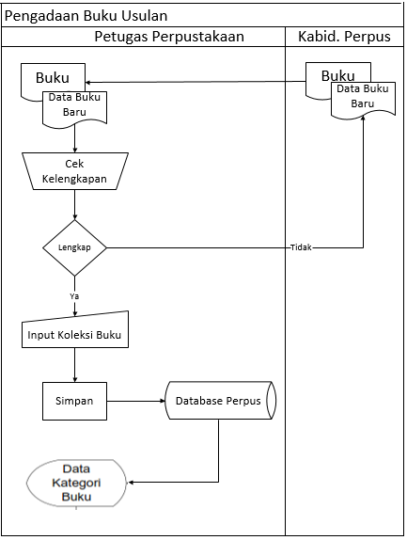

**Gambar 4.5 Flowmap Sistem Pengadaan Buku Usulan**

Gambar 4.5. Merupakan Alur kerja pengadaan buku yang diusulkan. Berikut ini prosedur pengadaan buku yang diusulkan dari sistem informasi perpustakaan di Perpustakaan Daerah adalah :

1. Kepala Bidang Perpustakaan ( Kabid Perpus ) menyerahkan data buku baru yang telah diadakan beserta bukunya.
2. Kemudian bagian perpustakaan atau petugas perpustakaan mengecek kelengkapan buku tersebut dengan catatan data buku yang diberikan tersebut, apabila ada kekurangan bagian perpustakaan menyerahkan kembali untuk dicek kembali oleh kepala sekolah, apabila lengkap bagian perpustakaan akan menginputkan data buku tersebut kedalam sistem.
3. **Flowmap Sistem Pendaftaran Anggota Usulan**

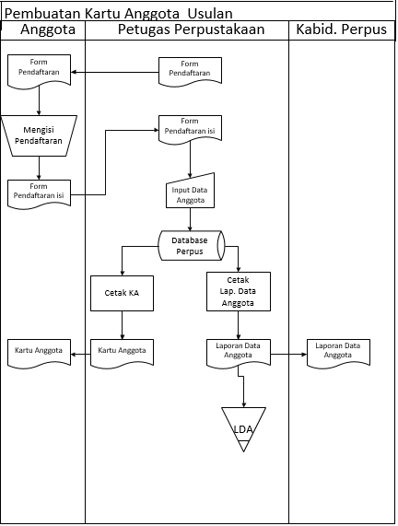

**Gambar 4.6 Flowmap Sistem Pendaftaran Usulan**

Gambar 4.6. Merupakan Alur kerja pendaftaran pembuatan kartu anggota yang diusulkan. Berikut ini prosedur pendaftaran anggota yang diusulkan dari sistem informasi perpustakaan di Perpustakaan Daerah adalah :

1. Anggota menyerahkan form data anggota kepada petugas perpustakaan
2. Petugas menginput data anggota ke file baru
3. Petugas mencetak kartu
4. Kartu anggota tersebut diserahkan kepada anggota sebagai bukti keanggotaan
5. Petugas membuat laporan anggota berdasarkan file anggota yang kemudian diserahkan kepada kepala sekolah.
6. **Flowmap Sistem Peminjaman Buku Usulan**

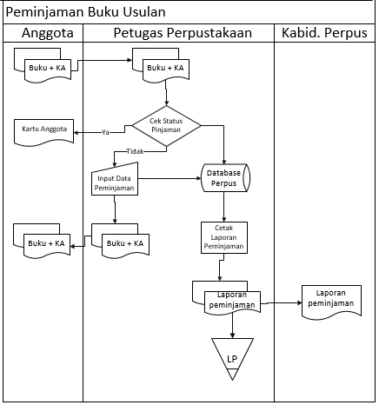

**Gambar 4.7 Flowmap Sistem Peminjaman Buku Usulan**

Gambar 4.7 Merupakan Alur kerja peminjaman buku yang diusulkan. Berikut ini prosedur peminjaman buku yang diusulkan dari sistem informasi perpustakaan di Perpustakaan Daerah adalah :

1. Pada saat peminjaman anggota menyerahkan kartu anggota dan buku yang akan dipinjam kepada petugas perpustakaan.
2. Anggota hanya bisa meminjam buku sebanyak 2 buku, dengan masa peminjaman adalah 7 hari.
3. Pada saat peminjaman anggota menyerahkan kartu anggota dan buku yang akan dipinjam kepada petugas perpustakaan
4. Anggota hanya bisa meminjam buku sebanyak 2 buku, dengan masa peminjaman adalah 14 hari
5. Petugas akan menginputkan kode anggota terlebih dahulu, jika status anggota masih dalam masa peminjaman, maka anggota tidak dapat meminjam buku, kartu anggota akan diserahkan kembali oleh petugas kepada anggota. Tapi jika status anggota tidak dalam masa peminjaman, maka anggota dapat meminjam buku
6. Petugas menginput data peminjaman ke file peminjaman, dan dibuat laporan peminjaman untuk diserahkan kepada kepala bidang Perpustakaan.
7. Kartu anggota dan buku yang dipinjam diserahkan kembali oleh petugas perpustakaan kepada anggota
8. **Flowmap Sistem Pengembalian Buku Usulan**

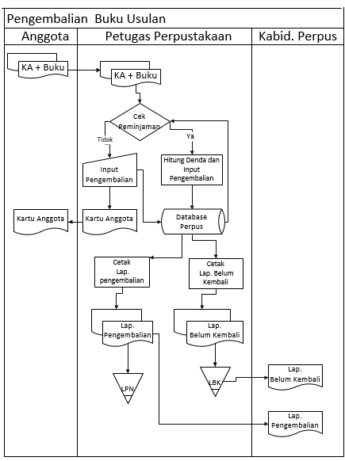

**Gambar 4.8 Flowmap Sistem Pengembalian Buku Usulan**

Gambar 4.8. Merupakan Alur kerja pengembalian buku yang diusulkan.. Berikut ini prosedur pengembalianbuku yang diusulkan dari sistem informasi perpustakaan di Perpustakaan Daerah adalah :

1. Pada saat pengembalian buku, anggota menyerahkan kartu anggota, beserta buku yang di pinjam kepada petugas perpustakaan
2. Petugas perpustakaan mengecek data peminjaman
3. Petugas perpustakaan cek denda, jika tidak ada denda petugas langsung menginput data pengembalian, tetapi jika ada denda petugas melakukan perhitungan denda baru setelah itu petugas menginput data pengembalian.
4. Petugas perpustakaan membuat laporan pengembalian buku dan laporan denda yang akan diserahkan kepada kepala sekolah. Setelah diketahui berapa jumlah denda petugas perpustakaan mencetak kwitansi pembayaran denda.
5. Petugas perpustakaan menyerahkan kembali kartu anggota serta kwitansi pembayaran denda kepada anggota.
   * 1. **Data Flow Diagram (DFD)**
6. **Diagram Konteks**

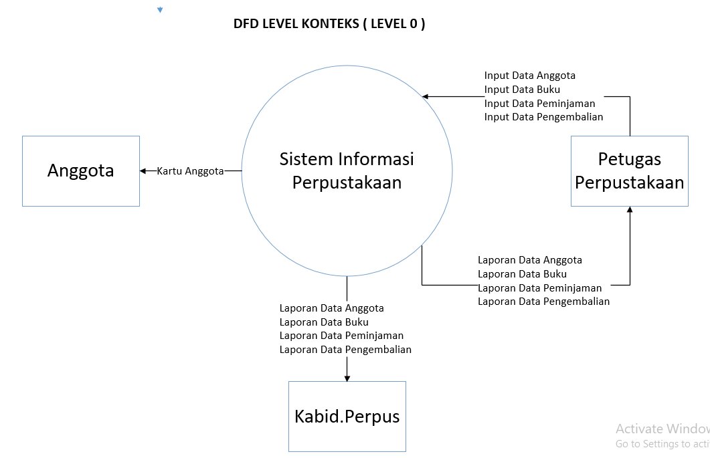

**Gambar 4.9 Diagram Konteks**

Pada Gambar 4.9 secara konteks proses ini menjelaskan bagaimana transaksi data buku, data anggota dan laporan yang terjadi dalam sistem informasi perpustakaan di Perpustakaan Daerah Lombok Tengah. Adapun proses dan transaksi yang dilakukan oleh anggota dan proses sistem informasi perpustakaan.

1. **Diagram Level 1 Sistem Perpustakaan**

*Data Flow Diagram* level 1 ditunjukan pada gambar kelanjutan dari proses data buku, transaksi dan laporan pada sebuah perpustakaan

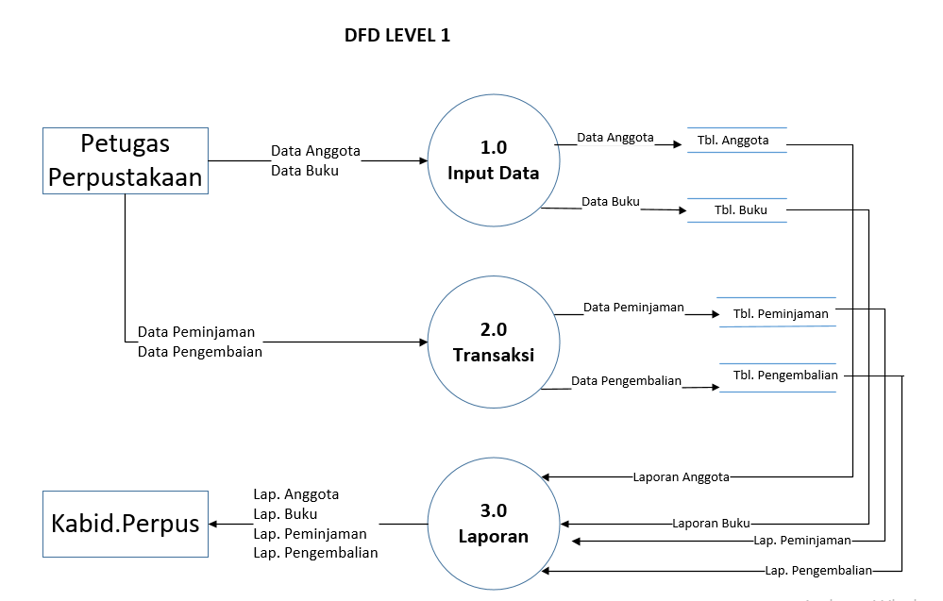

**Gambar 4.10 DFD Level 1**

Pada Gambar 4.10. petugas perpustakaan melakukan penginputan data seperti data anggota, data buku, data peminjaman, data pengembalian, kemudian data tersebut tersimpan di dalam database masing-masing. Kemudian kabid Perpus menerima data laporan berupa laporan data anggota, laporan data buku, laporan data peminjaman, laporan data pengembalian yang diambil dari database.

1. **DFD Level 2 Proses Input**

Diagram level 2 menggambarkan urutan proses memasukkan data buku dan anggota yang terjadi dalam sistem informasi Perpustakaan di Perpustakaan Daerah Lombok Tengah seperti digambarkan pada diagram berikut :

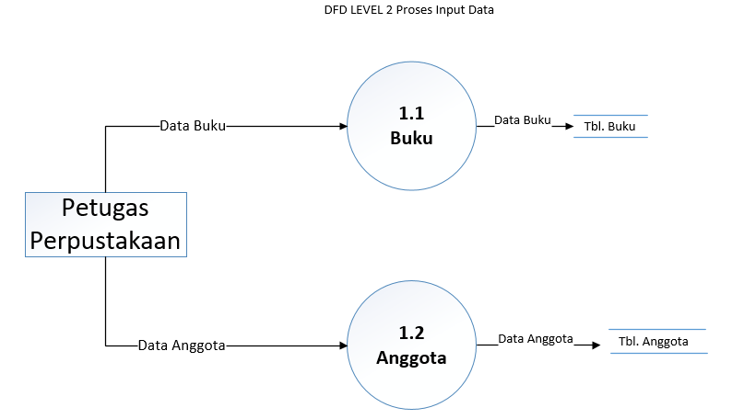

**Gambar 4.11 DFD Level 2 Proses Input**

1. **DFD Level 2 Proses Transaksi**

Pada diagram ini menjelaskan proses terjadinya transaksi peminjaman dan pengembalian pada Perpustakaan Daerah Lombok Tengah.

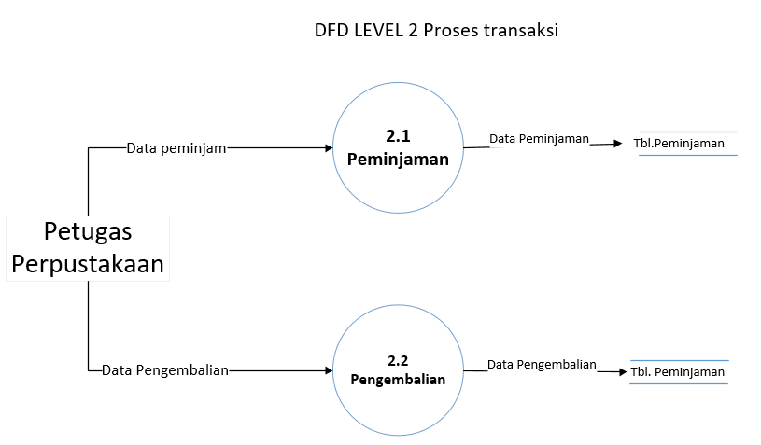

**Gambar 4.12 DFD Level 2 Proses Transaksi**

1. **DFD Level 2 Proses Laporan**

Pada diagram Level 2 berikut menggambarkan proses laporan sebuah Perpustakaan di Perpustakaan Daerah Lombok Tengah.

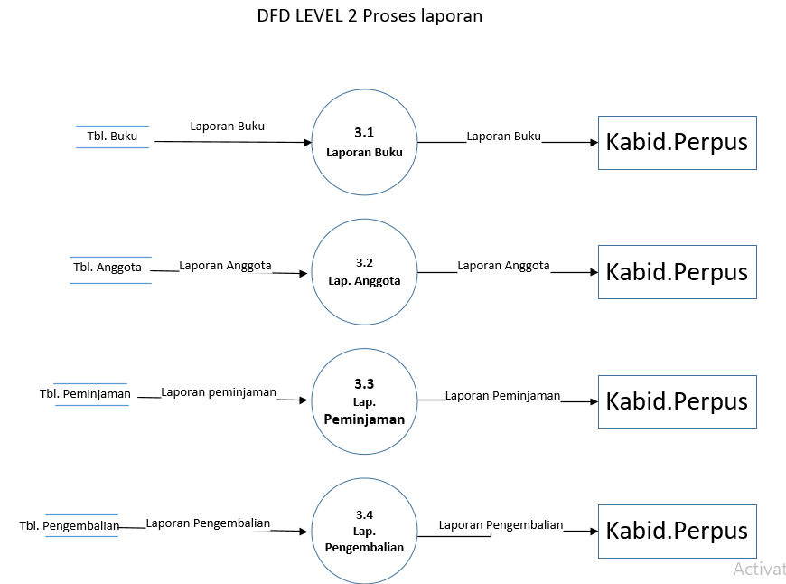

**Gambar 4.13 DFD Level 2 Proses Laporan**

* + 1. **Perancagan Tabel**

Proses perancangan tabel bertujuan untuk mempermudah pengaksesan data, data yag terlibat didalam *database* yang diberinama *database* “ Perpustakaan” dan jumlah tabel ada 5 dan database yang dipakai PHPMyAdmin, adapun tabel yang ada diantaranya :

1. **Tabel Anggota**

Nama tabel : Tabel Anggota

Primery Key : No_Anggota

Fungsinya : tabel ini digunakan untuk menyimpan data Anggota*.*

Berikut adalah tampilan tabel Anggota*.*

**Tabel 4.2 Tabel Anggota**

|  |  |  |  |  |
| --- | --- | --- | --- | --- |
| **No** | **Field Name** | **Type** | **Size** | **Keterangan** |
| 1 | No_Anggota | Integer | 12 | Primary key |
| 2 | Nama | Varchar | 30 | - |
| 3 | Agama | Enum |  | - |
| 4 | Alamat | Varchar | 30 | - |
| 5 | Jenis_kelamin | Enum |  | - |
| 6 | Jenis_Anggota | Varchar | 15 | - |
| 7 | No_hp | Integer | 12 | - |

1. **Tabel Buku**

Nama tabel : Tabel Buku

Primery Key : Kode_Buku

Fungsinya : tabel ini digunakan untuk menyimpan data Buku*.*

Berikut adalah tampilan tabel Buku*.*

**Tabel 4.3 Tabel Buku**

|  |  |  |  |  |
| --- | --- | --- | --- | --- |
| **No** | **Field Name** | **Type** | **Size** | **Keterangan** |
| 1 | Kode_buku | Text | 12 | Primary key |
| 2 | Judul | Text | 25 | - |
| 3 | Pengarang | Varchar | 15 | - |
| 4 | Penerbit | Text | 20 | - |
| 5 | Tempat terbit | Varchar | 15 | - |
| 6 | Tahun terbit | Integer | 4 | - |
| 7 | Jumlah_Eksemplar | Integer | 2 | - |
| 8 | Jenis_Sumber | Varchar | 15 | - |

*.*

1. **Tabel Peminjaman**

Nama tabel : Tabel Peminjaman

Primery Key : Kode_Pinjam

Fungsinya : tabel ini digunakan untuk menyimpan data Peminjaman*.*

Berikut adalah tampilan tabel Peminjaman*.*

**Tabel 4.4 Tabel Peminjaman**

|  |  |  |  |  |
| --- | --- | --- | --- | --- |
| **No** | **Field Name** | **Type** | **Size** | **Keterangan** |
| 1 | Kode_Pinjam | Interger | 12 | Primary key |
| 2 | No_Anggota | Integer | 12 | - |
| 3 | Kode_Buku | Integer | 12 | - |
| 4 | Tgl_Pinjam | Date | - | - |
| 5 | Tgl_Kembali | Date | - | - |

1. **Tabel Pengembalian**

Nama tabel : Tabel Pengembalian

Primery Key : Kode Kembali

Fungsinya :Tabel ini digunakan untuk menyimpan data Pengembalian*.*

Berikut adalah tampilan tabel Pengembalian*.*

**Tabel 4.5 Tabel Pengembalian**

|  |  |  |  |  |
| --- | --- | --- | --- | --- |
| **No** | **Field Name** | **Type** | **Size** | **Keterangan** |
| 1 | Kode_Kembali | Varchar | 16 | Primary key |
| 2 | Kode_Buku | Integer | 12 | - |
| 3 | Tgl_Kembali | Date |  | - |
| 4 | Denda | Integer | 5 | - |

1. **Tabel Petugas**

Nama tabel : Tabel Petugas

Primery Key : NIP

Fungsinya : Tabel ini digunakan untuk menyimpan data Petugas*.*

Berikut adalah tampilan tabel Petugas*.*

**Tabel 4.6 Tabel Petugas**

|  |  |  |  |  |
| --- | --- | --- | --- | --- |
| **No** | **Field Name** | **Type** | **Size** | **Keterangan** |
| 1 | NIP | Varchar | 16 | Primary key |
| 2 | Nama | Varchar | 25 | - |
| 3 | Alamat | Text | 30 | - |
| 4 | Jenis_Kelamin | Enum |  | - |
| 5 | Agama | Enum |  | - |

* + 1. **Perancangan ERD**

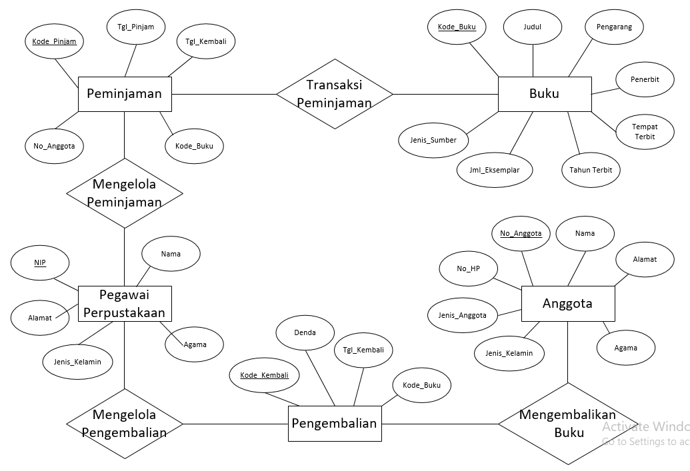

**Gambar 4.14 Gambar ERD**

* + 1. **Perancagan Struktur Menu**

Dalam perencangan struktur menu, ada beberapa menu yag terdapat dalam sistem ini diantaranya seperti Menu Akuisisi, Menu Keanggotaan, Menu Sirkulasi, dan Menu Laporan.

Berikut contoh gambar struktur menu yang ada pada sistem.

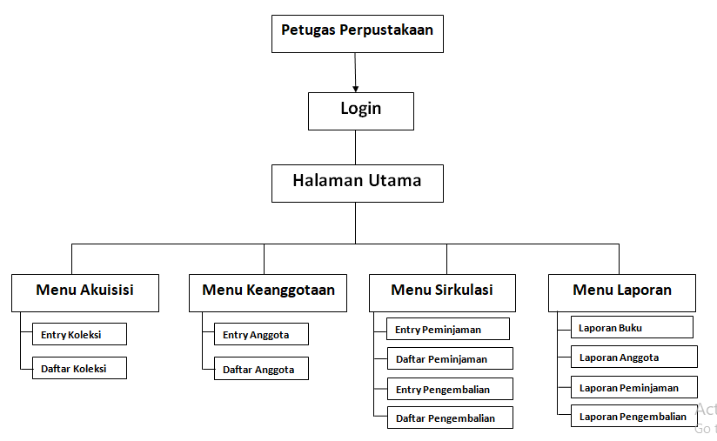

**Gambar 4.15 Gambar Struktur Menu**

* + 1. **Perancangan Interface**

*Interface* sistem merupakan hasil dari implementasi yang telah dibuat dalam bentuk *visual* program yang nyata. *Interface* program ini disajikan dalam bentuk tampilan program.

1. **Rancangan Login**

Halaman ini merupakan halaman yang pertama kali akan muncul ketika aplikasi sistem ini dibuka. Berikut ini merupakan tampilan *login* yang merupakan tampilan pertama saat program dijalankan.

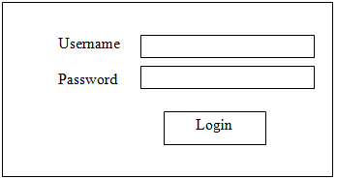

**Gambar 4.16 Halaman Form Login**

Pada gambar 4.16 ini Pegawai atau Petugas Perpustakaanterlebih dahuludiharuskan mengisi *username* dan *password* untuk *login* ke menu utama.

1. **Rancangan *Form* Menu Utama**

Rancangan gambar 4.17 di bawah ini adalah rancangan tampilan Menu Utama Sistem Informasi Perpustakaan Di Perpustakaan Daerah Lombok Tengah.

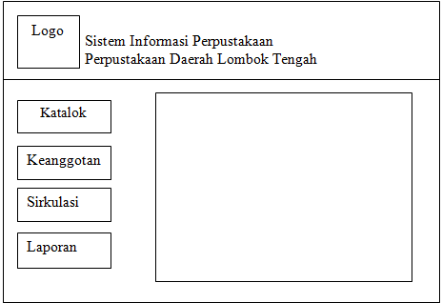

**Gambar 4.17 Tampilan *Form* Utama**

Pada gambar 4.17 Form Utama terdapat beberapa menu seperti Menu Akuisisi, Keanggotaan, Sirkulasi, dan Laporan.

1. **Rancangan *Form* Menu Akuisisi**

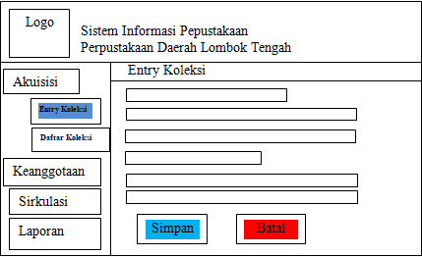

**Gambar 4.18 Tampilan *Form* Menu Akuisisi > Entry Koleksi**

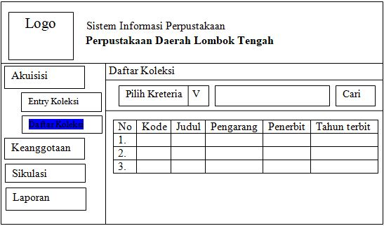

**Gambar 4.19 Tampilan *Form* Menu Akuisisi > Daftar Koleksi**

1. **Rancangan *Form* Menu Keanggotaan**

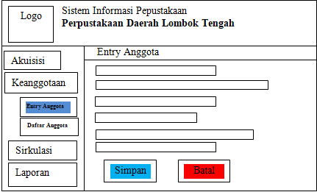

**Gambar 4.20 Tampilan *Form* Menu Keanggotaan > Entry Anggota**

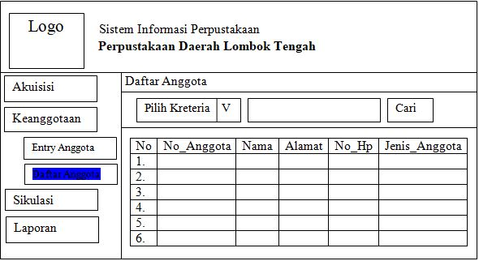

**Gambar 4.21 Tampilan *Form* Menu Keanggotaan > Daftar Anggota**

1. **Rancangan *Form* Menu Sirkulasi**

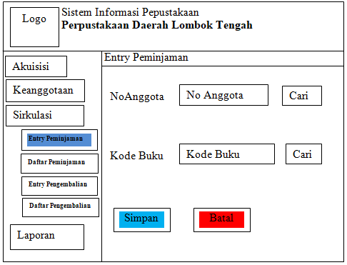

**Gambar 4.22 Tampilan *Form* Menu Sirkulasi > Entry Peminjaman**

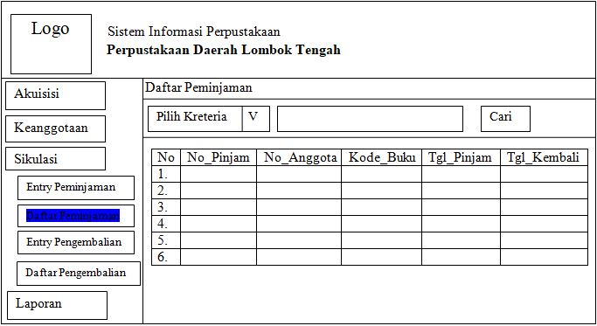

**Gambar 4.23 Tampilan *Form* Menu Sirkulasi > Daftar Peminjaman**

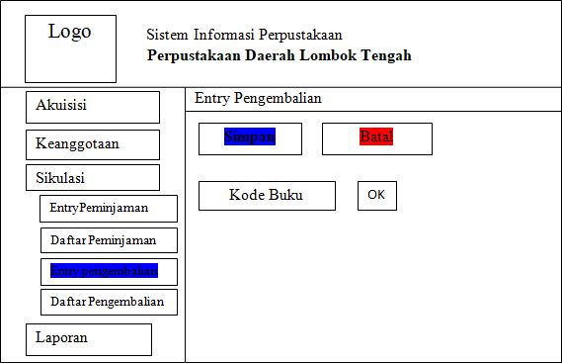

**Gambar 4.24 Tampilan *Form* Menu Sirkulasi > Entry Pengembalian**

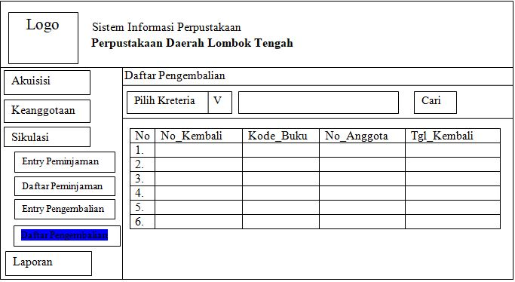

**Gambar 4.25 Tampilan *Form* Menu Sirkulasi > Daftar Pengembalian**

1. **Rancangan *Form* Menu Laporan**

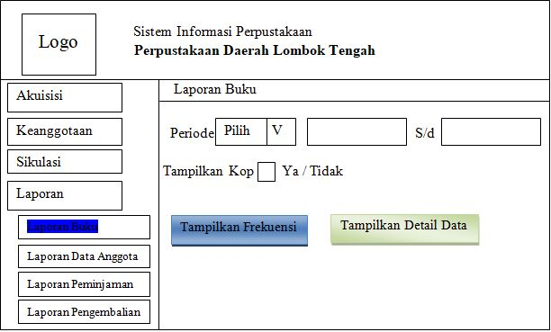

**Gambar 4.26 Tampilan *Form* Menu Laporan > Laporan Buku**

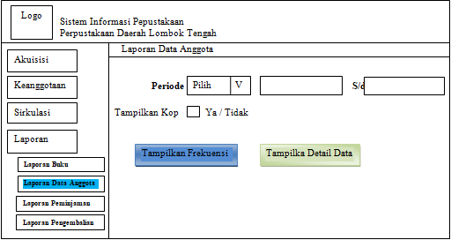

**Gambar 4.27 Tampilan *Form* Menu Laporan > Laporan Data Anggota**

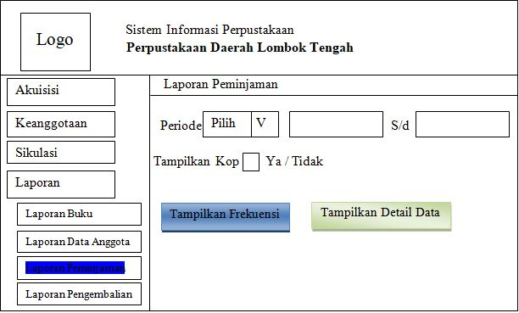

**Gambar 4.28 Tampilan *Form* Menu Laporan > Laporan Peminjaman**

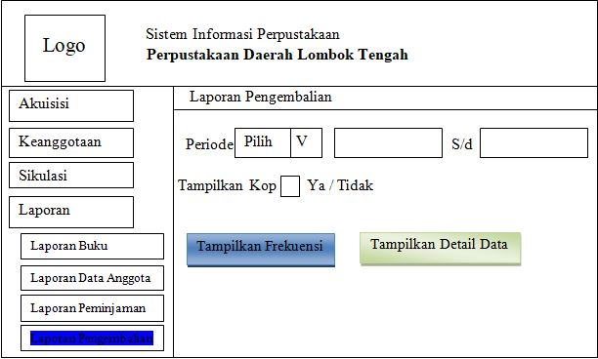

**Gambar 4.29 Tampilan *Form* Menu Laporan > Laporan Pengembalian**

* 1. **Analisa Kelayakan Sistem Usulan**

1. **Kelayakan Teknologi**

Secara teknologi Sistem Informasi Perpustakaan yang akan dibuat ini hanya memerlukan beberapa komponen seperti perangkat *hardware, software*. Adapun perangkat yang harus digunakan adalah sebagai berikut :

**Perangkat Keras ( *Hardware* ) :**

1. Processor : Maxsimal Intel CoreTMi3 @1,10Ghz
2. Memory : 2 GB DDR3
3. Harddisk : 500 GB
4. Graphics : 1548 MB
5. Monitor : LCD 16,5”
6. Keyboard dan Mouse
7. Printer
8. *Barcode* Scanner

**Perangkat Lunak ( *Software* ) :**

1. Windows 7/8/10 32 Bit atau 64 Bit
2. Server Manager
3. Database MySQL
4. XAMPP
5. Mozilla firefox atau Google Chrome
6. **Kelayakan Operasional**

Sistem Informasi Perpustakaan sagatlah cocok diterapkan, karena teknik operasional sangat cepat dan pustakawan atau petugas perpustakaan mudah menggunakannya, kareana sistem yang dibuat sudah *User Friendly* dan menu-menu yang ada pada sistem ini sangatlah simple.

1. **Kelayakan Hukum**

Sistem informasi Perpustakaan yang akan diusulkan menghasilkan informasi kepada pengunjung dan beberapa laporan yang sangat berguna untuk perpustakaan, adapun laporan yang dihasilkan berupa Laporan Jumlah Buku yang sering dipinjam, dan jumlah Pengunjung yang mendaftar menjadi anggota Perpustakaan.

**BAB V**

**PENUTUP**

* 1. **Kesimpulan**

Sistem informasi Perpustakaan merupakan suatu system pengolahan data yang memanfaatkan teknologi komputerisasi berupa aplikasi perpustakaan yang dibangun dari hasil analisis pada perpustakaan.

Berikut kesimpulan yang didapat dari dari proses analisis, perancangan sisitem :

1. Aplikasi perpustakaan dapat membantu kegiatan pendaftaran dan transaksi peminjaman dan pengembalian di perpustakaan sehingga proses pendaftaran dan transaksi menjadi lebih cepat serta dapat meminimalisasi kemungkinan kehilangan data disebabkan oleh kehilangan data atau kerusakan dokumen karena data transaksi disimpan dalam bentuk file.
2. Aplikasi perpustakaan yang dibangun didukung oleh fasilitas *catalog* atau media untuk pencarian buku sehingga informasi mengenai buku ang dibutuhkan oleh anggota mudah didapat, cepat an akurat.
   1. **Saran**

Saran yang diberiakan agar *system* informasi yang akan dibangun dapat berfungsi dengan baik adalah sebagai berikut :

1. Guna pembangunan sistem informasi Perpustakaan di masa yang akan datang, agar proes sirkulasi peminjaman dan pengembalian pustaka agar menggunakan fasilitas *barcode.*
2. Perlu dilakukan pelatihan terhadap staff yang bertanggung jawab atas pengolahan data di perpustakaan untuk memberitahukan cara mengoperasikan perangkat lunak yang telah dibangun agar perangkat lunak dapat berfungsi secara optimal dan sistem yang baru dapat berjalan dengan baik.

**DAFTAR PUSTAKA**

Fatmawati, E (2015). SistemTechnology Acceptance Model (TAM) Untuk Menganalisis Penerimaan Terhadap Sistem Informasi Perpustakaan.*Jurnal Iqra, Vol.9(1).*

Andrea Renatha, F (2015). Perencangan dan Pengembangan Sistem Informasi Perpustakaan Berbasis Web.*Jurnal Teknologi dan Sistem Komputer, Vol.3(3).*

Rahman Putra, A , Ibrahim, M (2018). Rancang Bangun Sistem Informasi Peminjaman dan Pengembalian Buku Perpustakaan SMP Negeri 1Madium .*Journal of Computer and Information technology, Vol.1(2).*

Afrian, M , Ibrahim, A (2013). Rancang Bangun Electronic Costumer Relationsip Management (E-CRM) sebagai Sistem Informasi Dalam Peningkatan Layanan Perpustakaan Digital Fakultas Ilmu Komputer Unsri .*Jurnal Sistem Informasi(JSI), Vol.5(2).*

Hariadi, F (2013). Pembuatan Sistem Informasi Perpustakaan Pada SDN Sukoharjo pacitan Berbasis Web.*Indonesian Journal on Networking and Security(IJNS), Vol.2(4).*

Ladjamudin, B. 2005. Analisis dan Desain Sistem Informasi. Yogyakarta: Graha Ilmu.

Jogiyanto, H.1990. Analisis dan Desain Sistem Informasi. Yogyakarta: Andi Offset.

Muslihudin, M., Oktafianto, 2016, Analisa dan Perancangan Sistem Informasi Menggunakan Model Terstruktur dan UML, Penerbit Andi, Lampung

Hutahaean, J., 2015, Konsep Sistem Informasi, Deepublish, Medan

Tata Sutabri (2013) Analisis Sistem Informasi. Yogyakarta: Andi

Kadir, A., 2014, Membuat Aplikasi Web dengan PHP dan Database MySql, Andi, Yogyakarta.

Nugroho, A., 2015, Perancangan dan Implementasi Sistem Basis Data, Andi,Yogyakarta.

O'Brien, J.A., 2015, Pengantar Sistem Informasi (diterjemahkan oleh Fitriasari, Dewi dan Kwary, Arnos Deny), edisi 12, Salemba Empat, Jakarta.